Дата проведення уроку : 05.04.2020
Група: 2М-2
Професія: маляр
Майстер в/н: Татур І О . вайбер 0950160283
ел пошта dominskaairina@gmail.com

Урок №15

Тема уроку: Прийоми пофарбування штукатурних, гіпсокартоних поверхонь валиком.
Мета уроку:
Навчальна : закріпити уміння, вдосконалити прийоми, сформувати уміння і навички, навчити учнів, закріпити знання, конкретизувати важливі положення теми, залучити учнів до поглибленого осмислення поставлених на опрацювання завдань з пофарбування штукатурних , гіпсокартоних поверхонь валиком.
Виховна – формувати в учнів виховання трудової і робочої , створення умов для морального, естетичного і фізичного виховання, виховувати в учнів творче ставлення до трудового процесу з пофарбування штукатурних , гіпсокартоних поверхонь валиком.
Розвиваюча- розвивати навики самоконтролю; розвивати професійне мислення; розвивати свідому трудову дисципліну; розвивати здібності самостійного і колективного аналізу нової інформації; розвивати уміння аналізувати з пофарбування штукатурних , гіпсокартоних поверхонь валиком.
Структура уроку: Повторення пройденого матеріалу 8.00 – 9.30 з теми : «Прийоми пофарбування штукатурних , гіпсокартоних поверхонь щіткою »
( відповідайте письмово та присилайте на viber).
1.З яких процесів складається пофарбування штукатурних та гіпсокартоних поверхонь? 2.Які інструменти потрібні для пофарбування поверхонь ? 3.Які матеріали потрібні для пофарбування поверхонь щіткою? 4.Які вимоги висуваються до поверхні під фарбування сучасними матеріалами? 5.Які ви знаєте вимоги з охорони праці на робочому місці? 6. В чому відмінність сучасних шпаклівок від звичайних ? 7. Чи входить в склад шпаклівки крейда? 8. Які є види ґрунтовок під водяне пофарбування ?

Пояснення нового матеріалу 8.00 - 13.00
Інструктаж з ОП та БЖД
1. Перед початком роботи всі робітники повинні пройти інструктаж на робочому місці. 2. Інструменти, якими користуються робітники повинні бути справними, а металеві поверхні міцно насадженими на ручки. 3. Перед тим, як розпочати працювати з будь-якими материалами, уважно прочитайте інструкції до них. 4. Більшість фарбових сумішей, у яких розчинниками є рідини, що легко випаровуються, шкідливі для організму людини. 5. Отруйні речовини потрапляють до організму людини через органи дихання, шкіру та шлунок. 6. Під час виконання малярних робіт усередині приміщень, робітники повинні бути забезпечені противогазами відповідного типу, захисними окулярами, респіраторами; 7. Під час виконання малярних робіт усередині приміщення, має бути забезпечена природна (провітрювання) чи штучна вентиляція. 8. Під час роботи на висоті необхідно працювати на справних пристроях 9. Паління під час роботи з шпаклівками та ґрунтовками заборонено. 10. Після роботи необхідно дотримуватися правил особистої гігієни, ретельно вимити руки, обличчя.
Організація робочого місця
Робоче місце маляра – це ділянка у межах якої працює маляр , і може розмічувати потрібні для роботи пристрої, інструменти, і матеріали так щоб під час пофарбування не доводилось робити зайвих рухів і не витрачати час . На робочому місці не повинно бути сміття, зайвих матеріалів які заважатимуть виконанню технологічного процесу.
Технологічний процес

Фарбування стін водоемульсійною фарбою, проводитися в три шари. Для цього з робочих інструментів нам буде потрібно: малярний валик, малярна кисть, кюветка (малярна ванночка), невелика лампа освітлення з подовжувачем, драбина або телескопічний стержень. Можна скористатися фарбопультом, але такий агрегат не кожен має в господарстві, а купувати її для того, щоб фарбувати стіни в невеликій квартирі накладно.
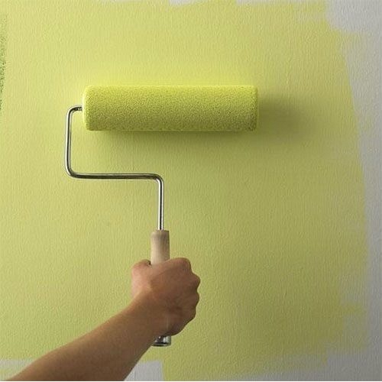
Фарбування стін, починають від більш світлих ділянок кімнат до більш темним, тобто від вікон. Для цього беремо валик, наливаємо заздалегідь підготовлену фарбу в кюветку, потім гарненько просочуємо малярний валик у фарбі, і розгортаємо по ребристій частини кюветки для рівномірного розподілу фарби. Важливо знати, якщо вам потрібно надати стінам ефект шкірки апельсина, то слід вибрати валик з хутряною шубкою, якщо ж просто рівні стіни, то достатньо використовувати валик з звичайної шубкою.
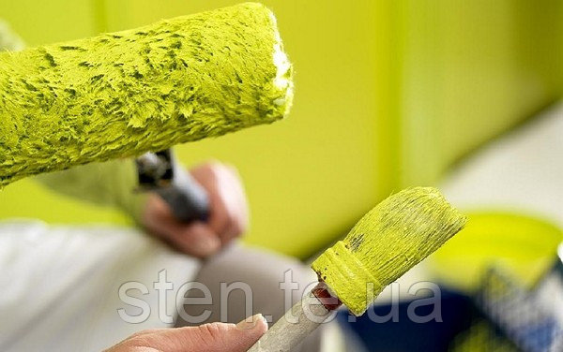

При фарбуванні, не намагайтеся відразу робити насичений колір, так як після висихання фарби можуть залишитися помітними фарбувальні стики, кращий варіант, зробити тон трохи світліше, при цьому пофарбувавши їх у кілька шарів. Для того щоб краще контролювати колір і тон фарбування, використовуйте додаткове освітлення.
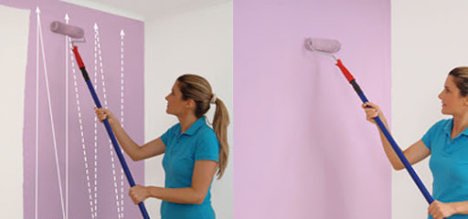
Не намагайтеся, брати багато фарби на валик, так як фарба почне розбризкуватися. Фарбувати стіни водоемульсійною фарбою потрібно паралельними смугами, вгору і вниз, не допускається фарбування зигзагами. Для фарбування кутів використовуйте пензлик. Врахуйте, стіну фарбуєте тільки після фарбування стелі.

Закріплення нового матеріалу 12.00-13.30
1.Які ви знаєте види пофарбування поверхонь? 2.Які інструменти потрібні для пофарбування поверхонь? 4.Які вимоги висуваються до поверхні що фарбуються сучасними матеріалами? 5.Які ви знаєте вимоги з охорони праці на робочому місці під час фарбування поверхні ? 6. В чому відмінність сучасних шпаклівок від звичайних ? 8. Які є види ґрунтовок під пофарбування ?
Відповіді надсилати 05 .05.2020 з 13.00 до 13.30 на вайбер: 0950160283

Майстер виробничого навчання: І.О.Татур

